Щорічно в Україні з 25 листопада по 10 грудня проводиться Всеукраїнська акція «16 днів проти насильства», яка з 1991 року підтримується міжнародною спільнотою. Ось і в нашій Космацькій ЗОШ І-ІІІ ступені дана акція стартувала 25 листопада в Міжнародний день боротьби з насильством щодо жінок.

Дана акція проводилась згідно Листа відділу освіти, молоді та спорту Космацької ОТГ щодо проведення Всеукраїнської акції в рамках всесвітньої кампанії «16 днів проти», яка відбувається у період з 25 листопада по 10 грудня 2019 року. Де відділ освіти просить забезпечити проведення в закладах освіти Космацької ОТГ інформаційних заходів щодо запобігання та протидію домашньому насильству, у тому числі конкурсів, виставок малюнків, відеороликів для дітей та молоді тощо.

Основними завданнями акції є:

-привернення уваги громадськості, до актуальних для українського суспільства проблем подолання насильства в сім’ї, протидії торгівлі людьми та жорстокого поводження з дітьми, гендерного насильства та забезпечення рівних прав жінок і чоловіків;

-формування свідомості усіх верств населення щодо нетерпимого ставлення до насильства;

-формування безпечного середовища в освітньому закладі де всі його учасники (учні, педагоги, батьки) будуть почуватися в безпеці, з метою запобігання насильству серед дітей, протидії булінгу, цькування;

- формування в учнів навичок толерантного спілкування, відповідальної, безпечної поведінки, формування моделі ненасильницької поведінки;

- надання відомостей про те, куди можна звернутися учням у разі небезпеки: телефони гарячої лінії ГО «Ла Страда-Україна»

**Національна дитяча «гаряча лінія»** (дзвінки безкоштовні)

0 800 500 225 або 116 111 (з мобільного)

https://www.facebook.com/childhotline.ukraine/

**Національна «гаряча лінія» з попередження домашнього насильства,**

**торгівлі людьми та ґендерної дискримінації** (дзвінки безкоштовні)

0 800 500 335 або 116 123 (з мобільного)

**Онлайн-консультації за адресою:** info@la-strada.org.ua

Дати початку та завершення Кампанії вибрані не випадково. Вони створюють символічний ланцюжок, поєднуючи заходи проти насильства стосовно жінок та дії щодо захисту прав людини, підкреслюючи, що будь-які прояви насильства над людиною, незалежно від її статі, є порушенням прав людини.

**Шістнадцятиденний період кампанії охоплює наступні важливі дати:**

**25 листопада**

Міжнародний день боротьби з насильством щодо жінок

**1 грудня**

Всесвітній  день боротьби зі СНІДом

**2 грудня**

Міжнародний день боротьби з рабством

**3 грудня**

Міжнародний день людей з обмеженими фізичними можливостями

**5 грудня**

Міжнародний день волонтера

**6 грудня**

Вшанування пам’яті студенток, розстріляних у Монреалі

**9 грудня**

Міжнародний день боротьби з корупцією

**10 грудня**

Міжнародний день прав людини

В рамках акції «16 днів проти» у Космацькій ЗОШ І-ІІІ ступенів проводились такі заходи:

* проведення конкурсу дитячих малюнку «Світ без насильства очима дітей»;
* проведення виховних годин на тему «Запобігання насильству серед дітей. Правила безпечної поведінки». «Попередження домашнього насильства»;
* профілактичні бесіди, заняття з учнями, з протидії булінгу в шкільному середовищі: «Що потрібно знати про булінг. Як не стати його жертвою»; «Кібербулінг! Який він?»; «Запобігання насильству серед дітей»;
* інтерактивні заняття для учнів та учениць 2-4 класів «Стоп булінг. Правила безпечної поведінки»;
* проведено флешмоб в якому взяли участь учні 2-Б класу спільно з кл. керівником Вінтоняк Г.П. під назвою - «Ми - проти насильства. Ми – проти цькування»!;

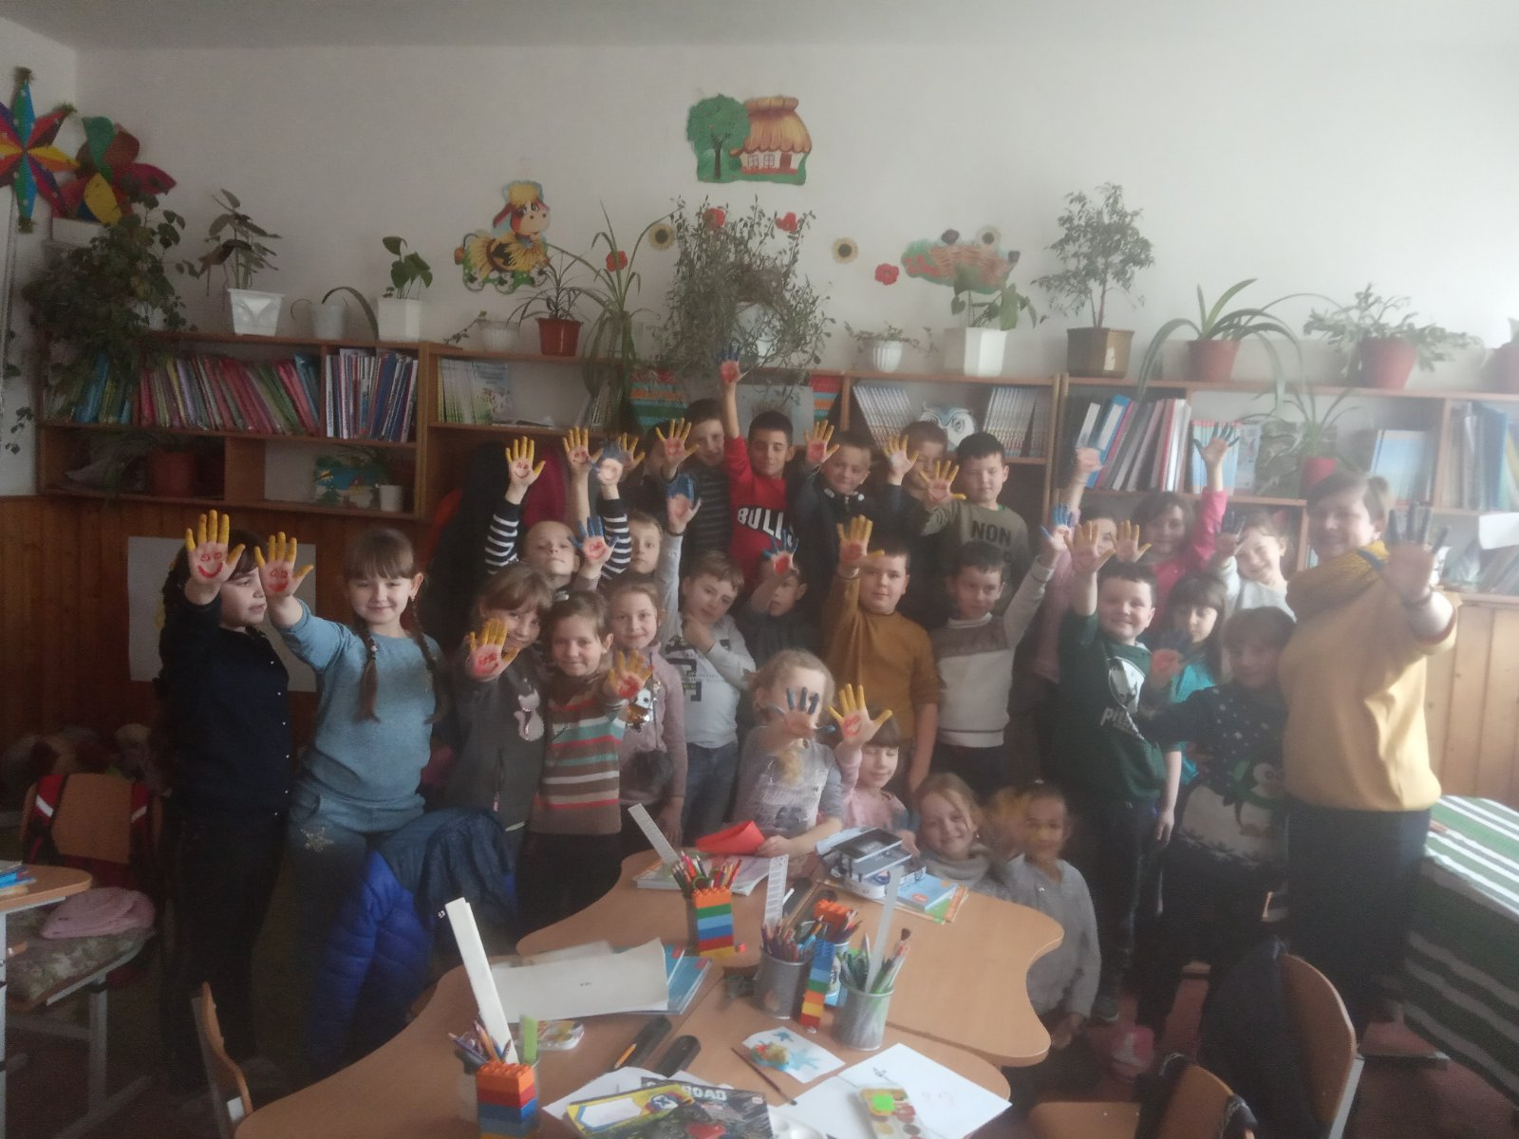

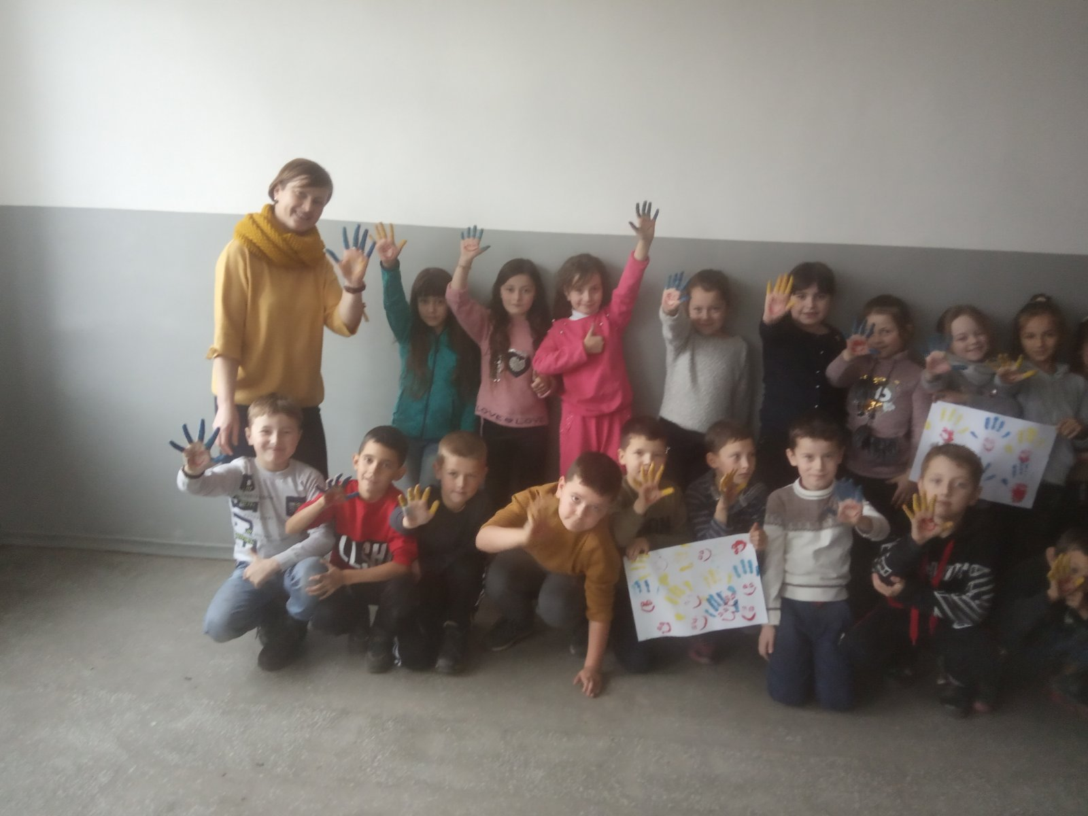

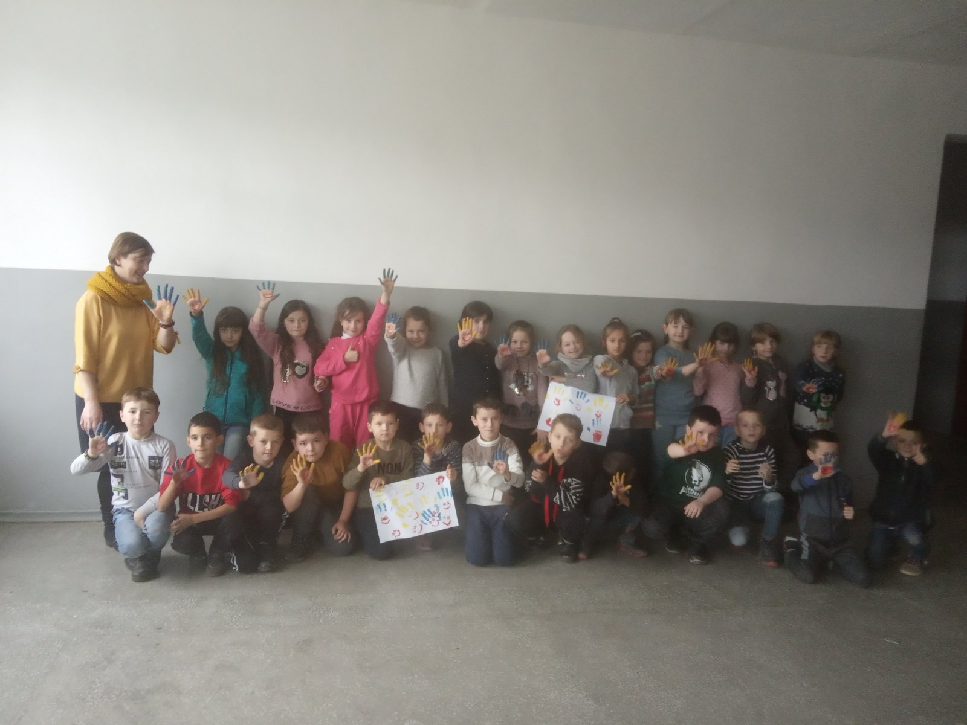

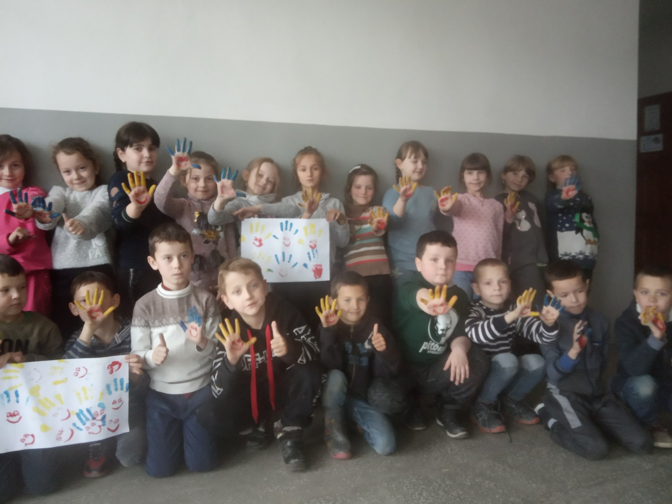

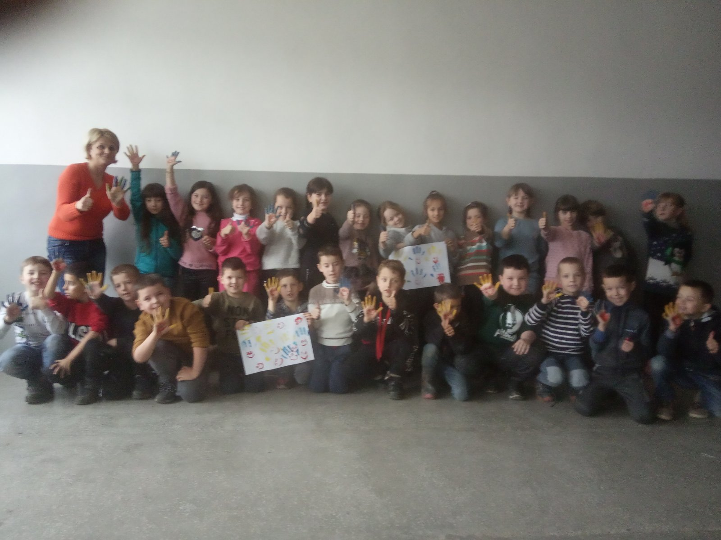

* проведено 10 грудня підсумковий виховний захід для учнів 7-11 класів до відзначення Міжнародного дня прав людини під назвою «Мій улюблений світ – без насильства». Та підведено підсумки акції «16 днів проти»!

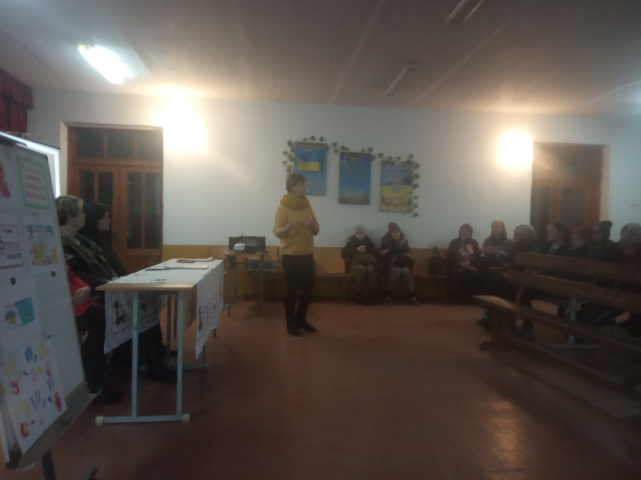

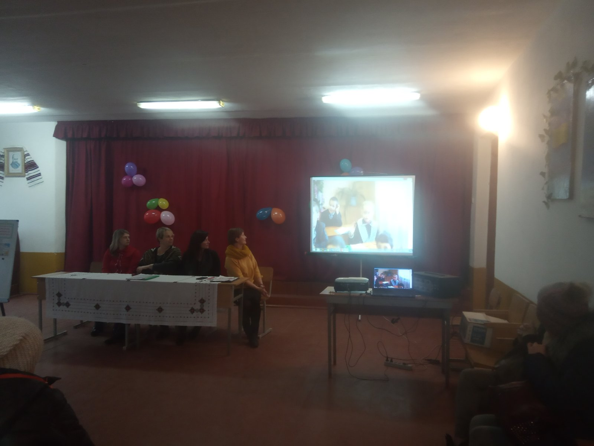

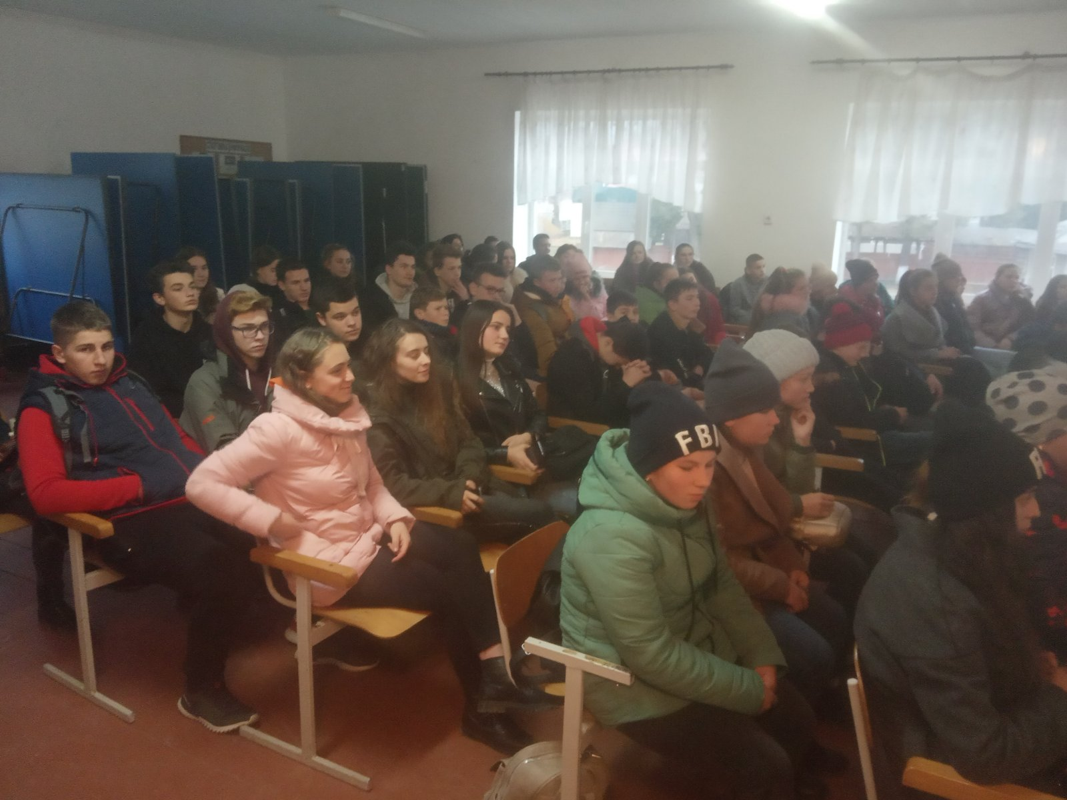

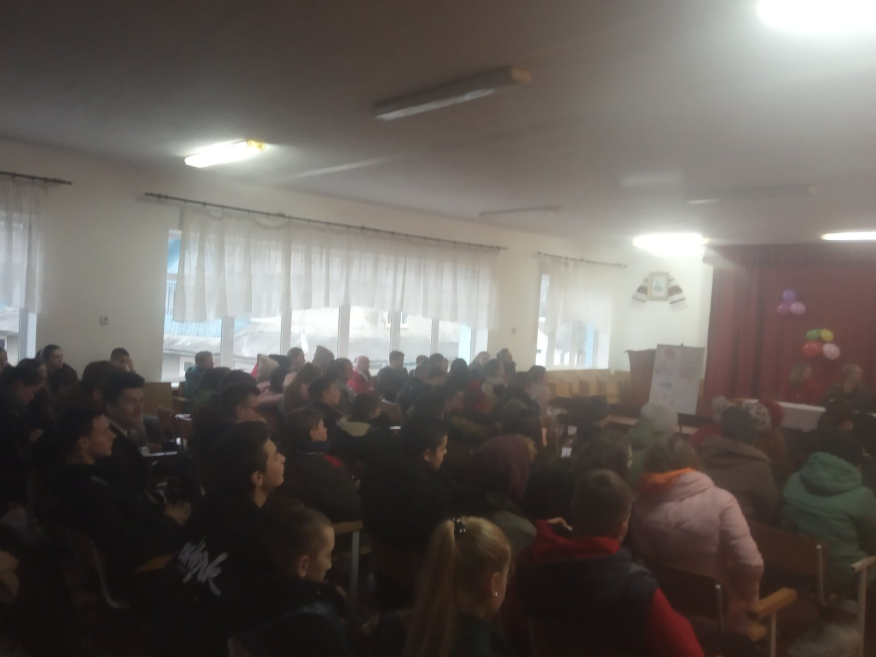

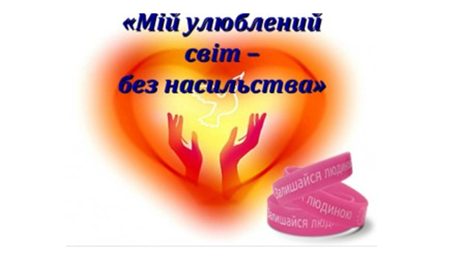

Відділом освіти, молоді та спорту Космацької ОТГ, сектором соціальної роботи з сім`ями та обслуговуванню на дому проводиться співпраця з Космацькою загальноосвітньою школою, психологічною службою школи а саме: соціальним педагогом Реведжук Г.П. щодо надання соціальних, освітніх послуг сім’ям, які опинились у складних життєвих обставинах (СЖО) з метою надання фахової допомоги та запобігання і протидію домашньому насильству для забезпечення прав і свобод дітей, які можуть потерпати від домашнього насильства. В рамках акції «16 днів проти насильства» здійснено соціально-педагогічний супровід сімей СЖО. Відвідано дітей вдома, проведено профілактичні заходи з батьками щодо їхнього належного виховання своїх дітей, батьківської відповідальності. Профілактичні бесіди та роз`яснювальна робота на теми «Конфлікти в сім’ї та їх розв’язання», «Попередження домашнього насильства».

**Щиро дякуєм всім!**